国都报告系列 2012年10月9日星期二
国都贵金属日报

【重要资讯】
国都期货研发服务部
分析师：李健
执业编号：F0253574
电话：010-84183026
邮箱：lijian@guodu.cc

地址：北京市东城区东直门南大街3号国华投资大厦10层
国都期货有限公司
网址：www.guodu.cc


1.德国经济部周一公布的数据显示，德国8月季调后工业产出月率下降0.5%，降幅小于0.8%的市场预期，7月月率增幅自1.3%修正为1.2%。而经工作日调整后，工业产出年率下降1.4%。
2.首届欧洲稳定机制(ESM)理事会会议周一在卢森堡举行，这标志着作为欧元区永久性救助基金--ESM全面启动，也被视为阻遏欧债危机继续蔓延的一道防线。
3.全球最大的黄金上市交易基金(ETF)--SPDR Gold Trust截至10月5日的黄金持仓量增加9.04吨，至1,333.44吨。
4.欧洲央行(ECB)管理委员会委员、德国央行(Bundesbank)行长魏德曼(Jens Weidmann)周一表示，欧洲央行在债务危机期间承担过多的任务很危险。
5.德国统计局周一公布的数据显示，德国8月经季调后贸易帐盈余为183亿欧元，7月修正后为盈余163亿欧元。
6.法国央行(Bank of France)周一公布的调查结果显示，法国三季度经济或萎缩0.1%，包括工业及服务业均将有不同程度萎缩。
【分析建议】
外盘贵金属上一交易日小幅下跌，在美国上周公布乐观的就业数据后，投资者对金价前景持谨慎态度，关注未来美国就业数据变化，短线建议暂时观望，中长线趋势多单可继续持有。

【本周重要财经事件】
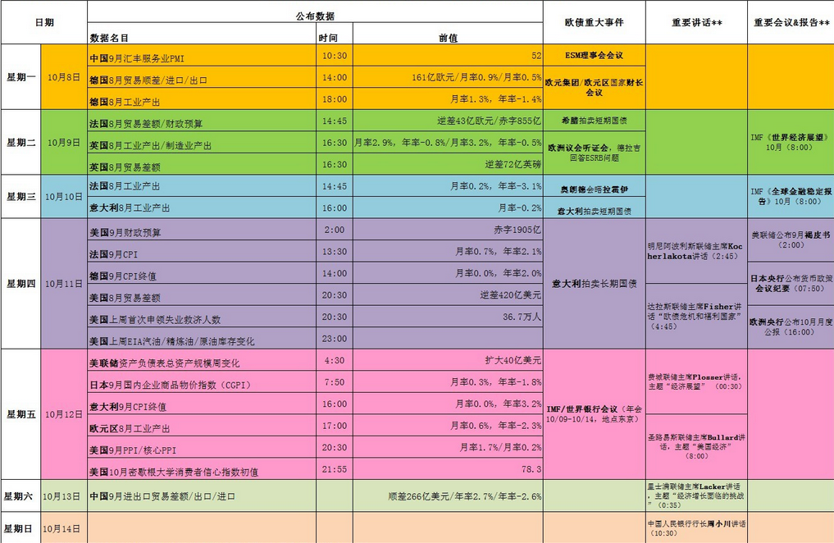图表来源：http://wallstreetcn.com/
免责声明：
如果您对本报告有任何意见或建议，请致信于国都信箱(yfb@guodu.cc），欢迎您及时告诉我们您对本刊的任何想法！
本刊所有信息均建立在可靠的资料来源基础上。我们力求能为您提供精确的数据，客观的分析和全面的观点。但我们必须声明，对所有信息可能导致的任何损失概不负责。
本报告并不提供量身定制的投资建议。报告的撰写并未虑及读者的具体财务状况及目标。国都期货研究团队建议投资者应独立评估特定的投资和战略，并鼓励投资者征求专业财务顾问的意见。具体的投资或战略是否恰当取决于投资者自身的状况和目标。
版权声明：（c）本报告版权为国都期货有限公司所有。本刊所含文字、数据和图表未经国都期货有限公司书面许可，任何人不得以电子、机械、影印、录音或其他任何形式复制、传播或存储于任何检索系统。不经许可，复制本刊任何内容皆属违反版权法行为，可能将受到法律起诉，并承担与之相关的所有损失赔偿和法律费用。涉及版权的所有问题请垂询：010-64000083。

